**Eko-eko za održivi razvoj**

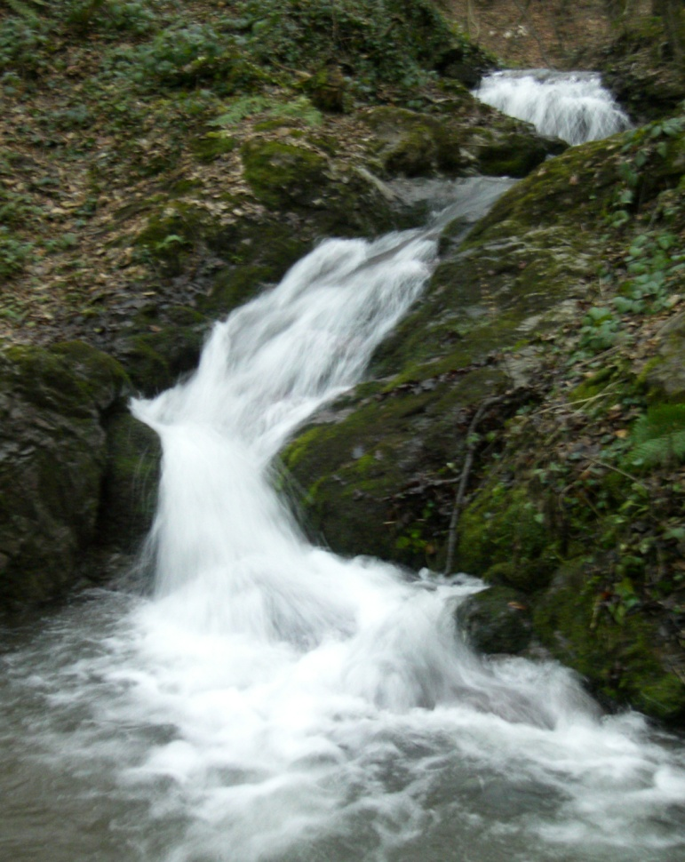

|  |  |  |
| --- | --- | --- |
| **3** | **Podaci o programu** |  |
| **3.1.** | **Naziv programa** | Eko-eko za održivi razvoj |
| **3.2** | **Autori programa** | Renata Brzica,prof  Ondina Čižmek-Vujnović.univ.spec.oec |
| **3.3** | **Voditelji programa** | Renata Brzica,prof  Ondina Čižmek-Vujnović.univ.spec.oec |
| **3.4** | **Drugi nositelji i suradnici u programu** | Tvrtko Dujmović,prof  Fanica Ivčević,dipl.kateheta  Iva Popovački,prof |
| **3.5** | **Trajanje programa** | Školska godina 2013/2014 |
| **3.6** | **Korisnici programa** | Učenici Druge ekonomske škole  Roditelji |
| **3.7** | **Opis programa** |  |
| Ovaj program sadrži sintezu ekološkog i gospodarskog (ekonomskog) odgoja u svrhu razvijanja kompetencija koje će učeniku pomoći da osvijesti važnost odgovornog ponašanja u okruženju u kojem živi. U tom će smislu naglasak biti na stjecanju kompetencija primjenjivih kod zaštite i očuvanja okoliša neovisno o tome koju će ulogu učenik imati, građansku ili poduzetničku.  Suvremeno društvo često je usmjereno na stjecanje materijalnih dobara u što je moguće kraćem vremenu, a pri tome se zaboravlja kolika je važnost očuvanja zdravog okoliša. Budući da se učenici pripremaju za ulogu poduzetnika vrlo je bitno da budu upoznati s načelima održivog razvoja odnosno sustavima upravljanja okolišem koje primjenjuju društveno odgovorne poslovne organizacije.  Svaka duža promjena kvalitete vode uzrokuje promjenu sastava životnih zajednica u vodi. Naime, indikatori koji žive na dnu bentos su pokazatelji kakvoće vode. Također treba razmotriti mogu li proizvodni pogoni i primjena pesticida u ratarskoj proizvodnji dovesti do promjene biološke raznolikosti.  Štetne i toksične tvari koje završavaju u okolišu iziskuju velike materijalne troškove za njihovo uklanjanje, a često premašuju i same troškove proizvodnje. Stoga je vrlo važno razvijati ekološku svijest, uvijek usavršavati, dopunjavati i pronalaziti nove načine zbrinjavanja otpada, a sve u svrhu očuvanja zdravog života kako za nas tako i za buduće naraštaje.  Aktivnim uključivanjem u ove aktivnosti učenici stječu više razine znanja koje bi kasnije mogli primjeniti u svakodnevnom životu. U ulozi predavača i nositelja projekta podučavat će svoje vršnjake, razvijati prezentacijske vještine i stjecati samopozdanje. U tako pozitivnom ozračju učenici će se međusobno družiti, stjecati radne navike i primjenjivati model asertivnog ponašanja. Za publikaciju djelovanja i objavljivanje rezultata rada koristit će se elektronski mediji.  **3.8 Ciljevi koji se realizacijom programa žele postići i u kojoj je fazi razvoja program**  Glavni je cilj programa razviti kod učenika ekološku svijest i odgovorno ponašanje glede zaštite i očuvanja zdravog životnog okoliša .   |  |  | | --- | --- | |  | **Klasifikacija vode** | | **8-10** | **I. klasa - prirodne čiste vode** | | **6-8** | **II. klasa - slabo onečišćene vode** | | **4-6** | **III. klasa - onečišćene vode** | | **2-4** | **IV. klasa - jako onečišćene vode** | | **1-2** | **V. klasa - vrlo jako onečišćene vode** |   Namjena projekta je pružanje mogućnosti učenja putem istraživačkog rada. Praktični rad budi intelektualnu radoznalost, a analizom dobivenih rezultata učenici uočavaju i povezuju odnose među pojmovima i logički zaključuju. Praktičan rad prilagođen je dobnim skupinama učenika I. i II. razreda (kemijska analiza vode,određivanje biotičkog bodovnog indeksa BBI) | | |
| Učenici će biti upoznati sa sljedećim sadržajima   * Životne zajednice kopnenih voda * Bioindikatori-pokazatelji kakvoće vode * Štednja vode * Pročišćavanje otpadnih voda * Ekološki otisak * Načela održivog razvoja u poslovnim organizacijama * Voda-unosan poslovni poduhvat – primjeri dobre prakse * Istraživanje tržišta-cijena vode u zemljama EU * Promidžba vode kao proizvoda (Jana, Bistra ...) – primjeri dobre prakse * Voda kao turistički brand | | |
| **3.9 Dinamika realizacije programa** | | |

|  |
| --- |
| Ove školske godine projekt smo nazvali *Eko-eko za održivi razvoj* (ekonomija-ekologija),namjeravamo ga proširiti, uključiti nastavnike iz različitih područja ovisno o potrebama. Nadopunili bismo tako program novim, zanimljivim sadržajima i aktivnostima te omogućili interdisciplinarnu suradnju. Moguće aktivnosti su :   * suradnja sa kulturnim centrom *Trešnjevka* i *Centrom za kulturu „August Cesarec“* * održavanje tribina i radionica za učenike I. i II. razreda, * obilježavanje 22.03. -Svjetskog dana voda, * organizacija izložbe na razini škole (edukativna i promidžbena uloga) na temu   *Voda je život*   * organizacija terenske nastave u proizvodne pogone *Jane, Bistre....* * provedba ekoloških radionice za sve uzraste naših učenika. * C:\Documents and Settings\Administrator\My Documents\vode Bistre\vode\cvijet voda 008.jpgorganizacija terenske nastave na potoke |
| **3.10 Dosadašnja postignuća programa** |
| Projekt smo započeli tijekom školske godine 2012/13 obilježavanjem Svjetskog dana voda i Dana planeta Zemlje. Tijekom dosadašnjeg razdoblja održali smo dvije radionice. Akcije koje su bile poduzimane imale su informativnu, poticajnu, edukativnu i praktičnu ulogu. Bile su to pretežito ekološke radionice, tribine, prezentacije programa projekta djelatnicima škole, širenje informacija na lokalnoj razini, lobiranje kod predstavnika lokalne uprave i samouprave. Probudili smo interes kod učenika i nastavnika, ali i osjetljivost javnosti za ovaj problem. |
|  |

**3.11. Vrednovanje programa**

* analiza uspješnosti provedbe aktivnosti ekološke promidžbe
* ostvarivanje korisnih kontakata s odgovarajućim institucijama, udrugama i tvrtkama
* objavljivanje rezultata rada u elektronskim medijima
* provedba anketa među učenicima i roditeljima